**GUIA DE TÉRMINOS Y REFERENCIAS (COTIZACIONES)**

**Miguel Angel Pinzon Chavez**

**Jhonnier Orlando Castro**

**Wilmer Esteban Contreras**

**Juan David Beltran Garnica**

**Servicio Nacional de Aprendizaje | SENA**

**Análisis Y Desarrollo De Sistemas De Información**

**Abril del 2020**

**Bogotá**

**1.Definir el objeto de la cotización.**

**R/=** El objetivo de la cotización es poder tener un documento contable en el que se detalla una evaluación completa de los diferentes productos que se necesitan para un determinado fin.

**2. Características de los bienes informáticos(Cotizados).**

**170.000(PUNTO MAYORISTA TECHNOL SA)**

**Procesador: Pentium 4**

**MEMORIA: 2 Gigas de RAM ddr2**

**disco duro: 40 gigas**

**sistema operativo: Windows 7**

**pantalla lcd de 15 pulgadas**

**teclado,mouse,cables**

**Garantía:6 meses.**

**180.000(COMPUANDES ACCESORIOS)**

**Procesador: amd ATHLON 3000**

**MEMORIA: 2 Gigas de RAM ddr2**

**disco duro: 40 gigas**

**sistema operativo: Windows 7**

**pantalla lcd de 15 pulgadas**

**teclado,mouse,cables**

**Garantía:1 año.**

**200.000(TECNOLAGO.COM)**

**Procesador: amd ATHLON 3200**

**MEMORIA: 2 Gigas de RAM ddr2**

**disco duro: 40 gigas**

**sistema operativo: Windows 7**

**pantalla lcd de 15 pulgadas**

**teclado,mouse,cables**

**Garantía:8 meses.**

**300.000(COLOMBIAN COMPUTER LTDA)**

**Procesador:** CORE 2 DUO 2.0GHZ o Procesador AMD X2

**MEMORIA: 2 Gigas de RAM ddr2**

**disco duro: 160 gigas**

**sistema operativo: Windows 7**

**pantalla lcd de 17 pulgadas**

**teclado,mouse,cables**

**Garantía:1 año.**

**650.000(HL TECNOLOGIA SAS)**

**Procesador: Intel core i3**

**MEMORIA: 8 Gigas de RAM ddr3**

**disco duro: 1000 gigas**

**sistema operativo: Windows 7**

**pantalla lcd de 19 pulgadas**

**teclado,mouse,cables**

**Garantía:1 año.**

**850.000(TECNO OUTLET LTDA)**

**Procesador: Intel core i5 segunda generacion**

**MEMORIA: 8 Gigas de RAM ddr3**

**disco duro: 1000 gigas**

**sistema operativo: Windows 7**

**pantalla lcd de 19 pulgadas**

**teclado,mouse,cables**

**Garantía:1 año.**

**450.000(TECHNICAL SYSTEM SAS)**

**Procesador: Intel dual core**

**MEMORIA: 4 Gigas de RAM ddr3**

**disco duro: 250 gigas**

**sistema operativo: Windows 7**

**pantalla lcd de 17 pulgadas**

**teclado,mouse,cables**

**Garantía:1 año.**

**400.000(GOMENAL SAS (COLOR FULL))**

**Procesador: Intel Athlon 32000**

**MEMORIA: 4 Gigas de RAM ddr3**

**disco duro: 320 gigas**

**sistema operativo: Windows 7**

**pantalla lcd de 17 pulgadas**

**teclado,mouse,cables**

**Garantía:1 año.**

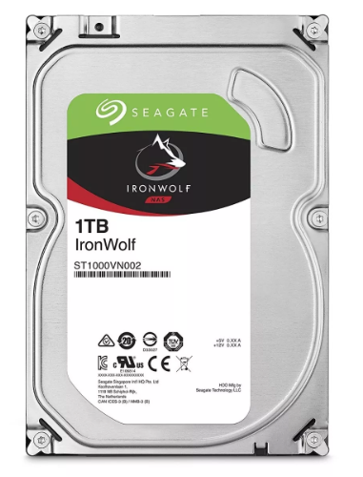

**Seagate Ironwolf**

**Almacenamiento: 1tb**

**Precio: 320.000**

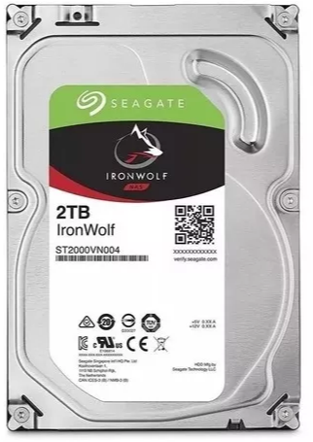

**Seagate Ironwolf Nas**

**Almacenamiento: 2tb**

**Precio: 560.000**

**3.Términos de referencia en la adquisición de bienes, como cumplimientos, calidad, garantía, entre**

**otros.**

**R/=**

|  |  |  |  |
| --- | --- | --- | --- |
| **PROVEEDOR** | **CUMPLIMIENTO** | **CALIDAD** | **GARANTÍA** |
| PUNTO MAYORISTA TECHNOL SA | CUMPLE CON LOS TÉRMINOS DE REFERENCIA REQUERIDOS | BUENA | 6 MESES |
| COMPUANDES ACCESORIOS | CUMPLE CON LOS TÉRMINOS DE REFERENCIA REQUERIDOS | BUENA | 1 AÑO |
| TECNOLAGO.COM | CUMPLE CON LOS TÉRMINOS DE REFERENCIA REQUERIDOS | BUENA | 8 MESES |
| COLOMBIAN COMPUTER LTDA | CUMPLE CON LOS TÉRMINOS DE REFERENCIA REQUERIDOS | BUENA | 1 AÑO |
| HL TECNOLOGIA SAS | CUMPLE CON LOS TÉRMINOS DE REFERENCIA REQUERIDOS | BUENA | 1 AÑO |
| TECNO OUTLET LTDA | CUMPLE CON LOS TÉRMINOS DE REFERENCIA REQUERIDOS | BUENA | 1 AÑO |
| TECHNICAL SYSTEM SAS | CUMPLE CON LOS TÉRMINOS DE REFERENCIA REQUERIDOS | BUENA | 1 AÑO |
| GOMENAL SAS (COLOR FULL) | CUMPLE CON LOS TÉRMINOS DE REFERENCIA REQUERIDOS | BUENA | 1 AÑO |

**4.** **Cuadro comparativo entre los diferentes proveedores.**

**R/=**

|  |  |  |  |  |  |  |
| --- | --- | --- | --- | --- | --- | --- |
| **1.** | **PROCESADOR** | **RAM** | **DISCO DURO** | **PANTALLA** | **GARANTÍA** | **PRECIO** |
| **2.** | **Intel Pentium 4** | **2 GB Drr2** | **40 GB** | **Lcd 15”** | **6 meses** | **170.000** |
| **3.** | **Amd Athlon 3000** | **2 GB Drr2** | **40 GB** | **Lcd 15”** | **1 año** | **180.000** |
| **4.** | **Amd Athlon 3200** | **2 GB Drr2** | **40 GB** | **Lcd 15”** | **8 meses** | **200.000** |
| **5.** | **Intel core 2 duo** | **2 GB Drr2** | **160 GB** | **Lcd 17”** | **1 año** | **300.000** |
| **6.** | **Intel core i3** | **8 GB Drr3** | **1 TB** | **Lcd 19”** | **1 año** | **650.000** |
| **7.** | **Intel core i5 2 gen** | **8 GB Drr3** | **1 TB** | **Lcd 19”** | **1 año** | **850.000** |
| **8.** | **Intel dual core** | **4 GB Drr3** | **250 GB** | **Lcd 17”** | **1 año** | **450.000** |
| **9.** | **Amd Athlon 3200** | **4 GB Drr3** | **320 GB** | **Lcd 17”** | **1 año** | **400.000** |

**FICHA TÉCNICA DE SOFTWARE COTIZACIONES**

|  |  |  |  |  |  |  |
| --- | --- | --- | --- | --- | --- | --- |
| Servidor | Sistema Operativo | CPU | Ram | Almacenamiento Temporal | Precio por hora | Ubicación |
| Asure | Linux-Ubuntu | 8 | 16 Gib | 80 Gib | 2008.31 $ | Sur de Brasil |
| Asure | Windows | 8 | 16 Gib | 80 Gib | 2008.31 $ | Sur de Brasil |
| AWS | Linux-Ubuntu | 4 | 16 Gib | Solo EBS | 951,926 $ | Sur de Brasil |
| AWS | Windows | 4 | 16 Gib | Solo EBS | 1212,59 $ | Sur de Brasil |

**CONCLUSIONES**

La opción que se acomoda a las necesidades del cliente tanto en especificaciones como garantía y calidad es la siguiente:

**450.000(TECHNICAL SYSTEM SAS)**

**Procesador: Intel dual core**

**MEMORIA: 4 Gigas de RAM ddr3**

**disco duro: 250 gigas**

**sistema operativo: Windows 7**

**pantalla lcd de 17 pulgadas**

**teclado,mouse,cables**

**Garantía:1 año.**

*Respecto a beneficios relacionados a seguridad mantenimiento y costo la mejor opción es utilizar el servidor de Amazon Web Services haciendo uso del sistema operativo Linux – Ubuntu ya que los cargos se generan por cada segundo que esté activo el servidor.

|  |  |  |  |  |  |  |
| --- | --- | --- | --- | --- | --- | --- |
| AWS | Linux-Ubuntu | 4 | 16 Gib | Solo EBS | 951,926 $ | Sur de Brasil |